**HOJA DE VIDA**

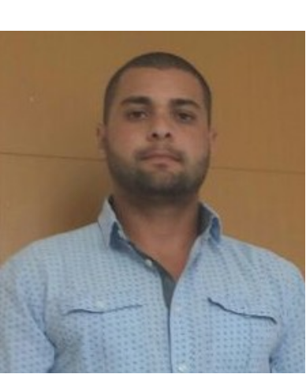

**JUAN EDUARDO COLMENARES MUJICA.**

**Teléfono: 00507-63213941**

**Correo Electrónico:**  [juancol19@hotmail.com](mailto:juancol19@hotmail.com)

**Fecha y lugar de Nacimiento:** 02/08/1985 Vargas-Venezuela

**Dirección:** Panamá, Vía España, carrasquilla, Edif. Cristal blue Apart. 17C

**Perfil:** Estudios de Ingenieria Civil con experiencia en administración, comunicación, publicidad, negociación, supervisión, ventas y atención al cliente. Alta capacidad de aprendizaje, Proactivo, orientado al logro de objetivos y al trabajo en equipo. Muy buena redacción; dicción y ortografía.

**2015-2016 Restaurant Caribbean/ Grupo Emporio**

**Bartender, Encargado**

**2013-2015 Publicidad y construcciones ccm c,a**

**Instalación de vallas publicitarias, Anuncios material**

**POP, construcción y fabricación de vallas.**

**2011- 2013 Ingeniería y Construcciones de Venezuela**

**Supervisor de obras**

**2010- 2011. GRUPO HUMBOLDT, Venezuela**

**Asistente de Ing. Residente**

**2009 -2010. American drostore restaurant**

**Encargado de barra licores**

**2007 -2009 Grupo Promoting de Venezuela c.a Supervisor de promotoras Imagen protocolar para eventos**

**2007-2007. Telellano c.a Publicidad/Mercaderista Protocolo Eventos especiales**

**2006-2007. U-bar club**

**Coordinador de eventos**

**2005-2006. Riskos café food & drinks**

**Bartender**

Formación Académica

**02-2002 I.U. Politécnico Santiago Mariño, Venezuela**

*Ingeniería Civil*

**Preferencias Laborales**

**Área:** Comercial, Transporte terrestre/acuático, turismo, Publicidad, Mercadeo, Producción e Ingeniería, Gerencia/Dirección General, Producción, Urbanismo, Construcción.

**Conocimientos**

**IDIOMAS:** INGLÉS: Básico.

**INFORMÁTICA:** OFFICE: Manejo Avanzado.

BASE DE DATOS: Manejo Avanzado. HERRAMIENTAS GRÁFICAS: Manejo Intermedio. AUTOCAD: Manejo Intermedio

**Conocimientos en Campo**

Manejo/Operación de planta de concreto.

Manejo de maquinaria pesada (retro-excavadora, camiones hasta 750), autos y motos. Construcción, supervisión e inspección de edificación tipo túnel y tradicional, Experiencia

en la industria petrolera: Instalación empalmes y derivaciones de redes domésticas y comercial

de gas metano.

Atención al público/clientes, elaboración de tragos, cocteles, batidos y merengadas. Imagen publicitaria, protocolo y bienvenida.

**Adicionales**

Disponibilidad inmediata, disponibilidad para viajar, dispuesto a reubicarme

Poseo Moto propia y licencia 2da (motos) y 5ta (autos, camiones).

**Referencias Personales**

• Carolina Ibarra Telf. **+507 63213953**

• Alexander Medwedew Telf. **+507 67149202**